V Зимняя спартакиада школьников

до Ж18, 6 КП, 1.4 м 15.01.2011
№п/п Фамилия, имя Коллектив Квал Номер ГР Результат Место

1 Кобзаренко Дарья Ленинский р-он КМС 163 1994 9.24 1
2 Рогова Дарья Ленинский р-он КМС 177 1995 9.50 2
3 Шилова Анастасия г Бийск 180 1995 12.22 3
4 Ушакова Анастасия Октябрский р-он КМС 171 1993 13.47 4
5 Лисина Анастасия Железнодорожный р-он I 152 1994 14.40 5
6 Былина Елизавета Индустриальный р-он I 160 1996 14.44 6
7 Князева Алина Индустриальный р-он IIIю 165 1996 14.49 7
8 Былина Валентина Индустриальный р-он I 176 1995 14.58 8
9 Осинцева Мария Горно - Алтайск I 168 1995 15.05 9
10 Скрябина Анастасия г Бийск 170 1994 15.07 10
11 Дель Евгения г Бийск 166 1994 17.55 11
12 Черкасова Елена Горно - Алтайск II 182 1996 18.18 12
13 Кириллова Ирина Горно - Алтайск I 157 1995 18.34 13
14 Кузьмина Ксения г Бийск 154 1994 19.30 14
15 Брусенцева Анна Индустриальный р-он IIIю 184 1996 19.51 15
16 Белкова Полина Ленинский р-он Iю 179 1996 20.31 16
17 Минина Анжела Ленинский р-он Iю 181 1997 21.03 17
18 Капбасова Марина Алтайский р-он 158 1995 22.42 18
19 Ильинова Тоня Павловский р-он 172 1996 31.01 19
20 Малясова Адель Павловский р-он 174 1995 45.47 20
21 Сазонова Анна Егорьевский р-он IIIю 169 1996 48.35 21
22 Ильинова Анастасия Алтайский р-он 156 1995 48.14 22
23 Осипова Александра г Рубцовск 167 1997 53.02 23
24 Антипова Татьяна Павловский р-он 162 1996 57.39 24
25 Лапутенко Ольга г Рубцовск 159 1994 60.42 25
26 Глазкова Анна Егорьевский р-он IIIю 155 1995 65.18 26
27 Дробчак Ольга Железнодорожный р-он КМС 145 1994 снята
28 Новикива Вероника г Рубцовск 151 1994 снята
29 Худеньких Яна Павловский р-он 153 1996 сошла
30 Тудашева Екатерина Горно - Алтайск II 161 1996 снята
31 Березикова Яна Егорьевский р-он IIIю 164 1994 снята

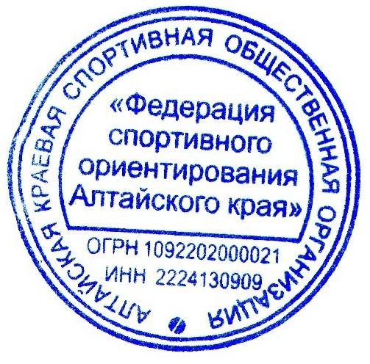
Главный судья Королев С.П.РК
Главный секретарь Галкина Е.М. РК

V Зимняя спартакиада школьников

до М18, 6 КП, 1.7 м 15.01.2011

№п/п Фамилия, имя Коллектив Квал Номер ГР Результат Место

1 Житанер Никита Ленинский р-он КМС 139 1994 8.59 1
2 Наталенко Арсений Октябрский р-он КМС 126 1993 9.01 2
3 Березников Алексей Ленинский р-он КМС 122 1994 9.29 3
4 Карпов Максим Ленинский р-он II 130 1995 10.37 4
5 Красилов Андрей Горно - Алтайск II 121 1996 10.43 5
6 Чистов Андрей Ленинский р-он I 144 1995 12.15 6
7 Стрельцов Алексей Горно - Алтайск КМС 110 1994 12.52 7
8 Злобин Кирилл Алтайский р-он 129 1994 13.09 8
9 Максимов Данил Железнодорожный р-он III 117 1995 13.25 9
10 Геполов Анатолий Центральный р-он Iю 138 1997 13.41 10
11 Крылов Сергей Индустриальный р-он II 119 1994 13.42 11
12 Киреев Роман Железнодорожный р-он Iю 140 1996 14.26 12
13 Лумельский Юра Горно - Алтайск II 134 1994 14.41 13
14 Лапердин Иван Индустриальный р-он I 108 1994 16.19 14
15 Рецлав Алексей Горно - Алтайск II 127 1994 16.57 15
16 Ларин Вадим Октябрский р-он Iю 115 1996 20.04 16
17 Щегольков Виталий Алтайский р-он 123 1994 20.44 17
18 Баландин Иван Горно - Алтайск II 137 1997 22.29 18
19 Жумабеков Эркибек Горно - Алтайск II 124 1996 24.25 19
20 Алимкулов Павел Индустриальный р-он Iю 111 1996 27.01 20
21 Ковалев Дмитрий Павловский р-он 141 1996 29.18 21
22 Гальцов Илья Павловский р-он 132 1995 30.05 22
23 Нестеров Алексей г Бийск 131 1996 30.37 23
24 Белоусов Никита Индустриальный р-он Iю 106 1996 32.11 24
25 Казаков Егор Алтайский р-он 135 1996 37.34 25
26 Скорохватов Владимир Егорьевский р-он IIю 133 1995 37.49 26
27 Бахолдин Александр г Рубцовск 120 1995 42.01 27
28 Шадрин Герман Алтайский р-он 125 1996 47.39 28
29 Неясов Владимер Егорьевский р-он IIю 105 1995 49.21 29
30 Цуканов Алексей Индустриальный р-он IIIю 103 1999 51.07 30
31 Шмыгарев Владимир г Бийск 104 1995 65.01 31
32 Фомин Александр г Бийск 102 1995 67.47 32
33 Молодоженов Влад Егорьевский р-он IIю 101 1995 68.45 33
34 Панченко Сергей Павловский р-он 107 1996 76.46 34
35 Субачев Никита г Рубцовск 109 1994 2.24.49 35
36 Козюлькин Алексей г Рубцовск 142 1995 снят
37 Гордиенко Иван г Бийск 136 1996 снят
38 Сушков Денис Егорьевский р-он IIIю 114 1995 снят
39 Пашинский Дмитрий Горно - Алтайск II 116 1994 снят

Главный судья Королев С.П.РК
Главный секретарь Галкина Е.М. РК

